Вопрос 1 из 7
1. Найдите 2 % от числа 150.
Правильный ответ!
Вопрос 2 из 7
2.
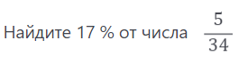1) 2,5
2)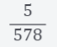3)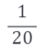4)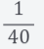5) 1
Правильный ответ!
Вопрос 3 из 7
3. Найдите число, если 75 % его составляют 12.
Правильный ответ!
Вопрос 4 из 7
4. Сколько процентов составляет число 8 от числа 64?
Правильный ответ!
Вопрос 5 из 7
5.
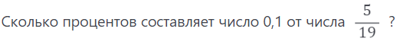
Правильный ответ!
Вопрос 6 из 7
6. Найдите число, если 3,5% его составляют 18% от 7.
Правильный ответ!
Вопрос 7 из 7
7. Максим увеличил некоторое число на 12%, а затем полученное число увеличил ещё на 11%. Марина увеличила то же число сразу на 23%. У кого из них получилось большее число?
Правильный ответ!
Вопрос 1 из 5
1. Округлите число 547,698 до сотых
Правильный ответ!
Вопрос 2 из 5
2. Укажите дробь, которую нельзя представить в виде конечной десятичной дроби:
1)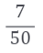2)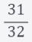3)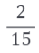4)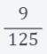5)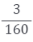
Правильный ответ!
Вопрос 3 из 5
3. Вычислите
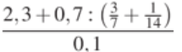
Правильный ответ!
Вопрос 4 из 5
4. Найдите значение выражения
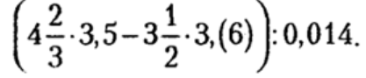
Правильный ответ!
Вопрос 5 из 5
5.
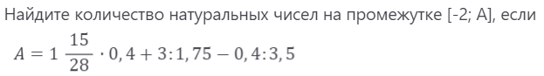
Правильный ответ!
Вопрос 1 из 9
1. Укажите номера правильных дробей:
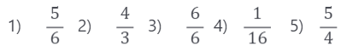

. Укажите номер выражения для определения натурального числа, содержащего десятков и 8 единиц (с - цифра)
Правильный ответ!
Вопрос 2 из 8
2. Сумма всех натуральных делителей числа 50 равна
Правильный ответ!
Правильный ответ:
Вопрос 3 из 8
3. Простым является число
Правильный ответ!
Вопрос 4 из 8
4.
Выберите верные утверждения. Ответ запишите цифрами (порядок записи цифр от меньшего к большему). Например, 123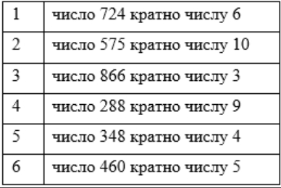
Правильный ответ!
Правильный ответ:
Вопрос 5 из 8
5. Определите наименьшее натуральное число, кратное 2, которое при делении на 13 с остатком дает неполное частное, равное 7.
Правильный ответ!
Вопрос 6 из 8
6. Найдите значение выражения НОК (14; 21; 42) + НОД (36; 45)
Правильный ответ!
Вопрос 7 из 8
7.
Найдите сумму всех натуральных чисел n, для которых выполняется равенство
НОК (n; 153) = 153
Правильный ответ!
Правильный ответ:
Вопрос 8 из 8

2. Округлите число 13,968 до десятых.
Правильный ответ!
3. Вычислите
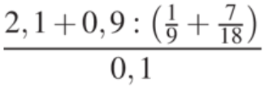
Правильный ответ!
Вопрос 4 из 9
4. Найдите значение выражения
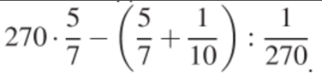1) 0,1
2)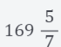
3) -0,1
4) 27
5) -27
Правильный ответ!
Вопрос 5 из 9
5. Расположите числа 1,73; 1,7(3) и 1,(73) в порядке убывания:

1. Запишите в виде десятичной дроби 168 %:
Правильный ответ!
Вопрос 2 из 14
2.
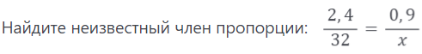
Правильный ответ!
Вопрос 3 из 14
3. В растворе содержится 12% соли. Сколько граммов соли содержится в 1500 г раствора?
Правильный ответ!
Вопрос 4 из 14
4. Найдите число, если 25 % его равны 32.
Правильный ответ!
Вопрос 5 из 14
5. Журнал стоил 3000 р., а после снижения цены — 2640 р. Найдите, на сколько процентов снижена цена журнала.
Правильный ответ!
Вопрос 6 из 14
6. После увеличения числа на 52 % получили число 114. Найдите это число.
Правильный ответ!
Вопрос 7 из 14
7. Найдите, сколько процентов 3 ц составляют от 12 т.
Правильный ответ!
Вопрос 8 из 14
8. Число 35 составляет 28% от данного числа. Найдите среднее арифметическое этих чисел.
Правильный ответ!

1. Среди данных утверждений укажите номер верного.
2. Найдите значение выражения 0,056:(2,05-1,98)∙6,9
3. Представьте 52 минуты в часах с точностью до сотых
4. Ширина участка Иванова равна 72 м, а длина – 96 м. Ширина участка Петрова на 15 м меньше участка ширины участка Иванова. Чему равна длина (в м), если отношение ширины к длине у обоих участков одинаково?
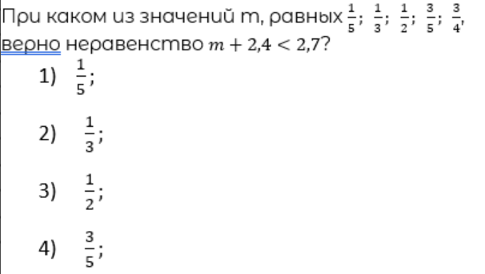
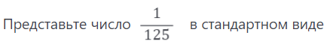
7. Найдите сумму всех простых чисел, удовлетворяющих неравенству 19<x≤31
8. Найдите сумму всех неправильных дробей, числитель которых равен 4
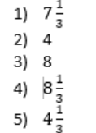
9. Среднее арифметическое пяти чисел равно 2,4, среднее арифметическое трёх других чисел равно 3,2. Найдите среднее арифметическое восьми этих чисел
10. Найдите сумму всех натуральных чисел n, для которых выполняется равенство НОК(n,117)=117
11. В двух сосудах содержится 36л жидкости. Если 10% жидкости из первого сосуда перелить во второй, то в обоих сосудах окажется одинаковое количество жидкости. Сколько литров жидкости было во втором сосуде первоначально?
В жилом доме «Альфа» 13% от общего числа квартир составляют однокомнатные, а в жилом доме «Омега» 61% от общего числа квартир – однокомнатные. Определите, во сколько раз больше общее количество квартир в жилом доме «Альфа», если 16% всех квартир в двух домах составляют однокомнатные
13.
О натуральных числах a и b известно, что a>b, a+b=104, НОК(a,b)=195. Найдите число a.

14. Число 180 делят на 11 с остатком. Найдите сколько процентов остаток составляет от неполного частного
15. Дано двузначное число. Если приписать к нему слева и справа по 1, то оно увеличится в 23 раза. Найдите первоначальное число.
16. Найдите все пятизначные числа вида 13x2у (x- цифра сотен, y-цифра единиц), которые делятся на 30. В ответ записать их количество
17. У Юры есть некоторое количество марок, а у Яна марок в 2 раза больше, чем у Юры. Мальчики поместили все свои марки в один альбом. Среди чисел 36; 35; 34; 37; 38 выберите то, которое может выражать количество марок, оказавшихся в альбоме.
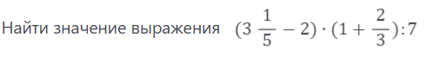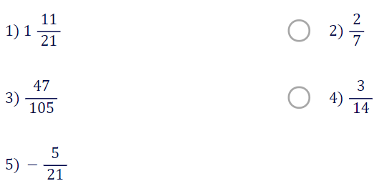

21. Одно число меньше другого на 75, что составляет 15% большего числа. Найдите меньшее число.
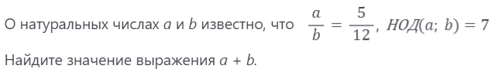
Найдите все натуральные трехзначные числа, каждое из которых обладает следующим свойством: первая цифра числа в 3 раза меньше суммы двух других его цифр; разность между самим числом и числом, получающимся из него перестановкой двух последних его цифр, неотрицательна и делится на 81 без остатка. В ответ напишите сумму найденных чисел.
1. Укажите номер выражения для определения натурального числа, содержащего десятков и 5 единиц (с - цифра)
Правильный ответ!
Вопрос 2 из 10
9. Среди данных утверждений укажите номер верного
Правильный ответ!
Вопрос 3 из 10
8. Среди чисел 126; 120; 118; 132; 134 выберите те, которые кратны 4
Правильный ответ!
Вопрос 4 из 10
7. Среди чисел 19; 99; 6; 5; 14 укажите то, которое является наибольшим остатком, полученным при делении натурального числа на 15
Правильный ответ!
Вопрос 5 из 10
6. Найдите значение выражения НОК (14; 21; 42) + НОД (36; 45)
Правильный ответ!
Вопрос 6 из 10
5. Определите наименьшее натуральное число, кратное 3, которое при делении на 11 с остатком дает неполное частное, равное 8.
Правильный ответ!
Вопрос 7 из 10
4.
Выберите верные утверждения. Ответ запишите цифрами (порядок записи цифр от меньшего к большему). Например, 123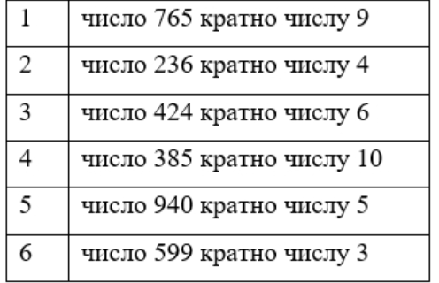
Правильный ответ!
Правильный ответ:
Вопрос 8 из 10
3. Простым является число
Правильный ответ!
Вопрос 9 из 10
2. Сумма всех натуральных делителей числа 48 равна
Правильный ответ!
Правильный ответ:
Вопрос 10 из 10
10. Определите наименьшее натуральное число, кратное 3 и некратное 2, которое при делении на 23 с остатком, отличным от нуля, дает неполное частное, равное 19
Правильный ответ!

